RELAZIONE DI SISTEMI E RETI

I LABORATORI

In questo esercizio abbiamo simulato il funzionamento di una rete che permette a tre diversi laboratori, con 5 PC e uno switch all’ interno di ognuno, di comunicare tra loro.

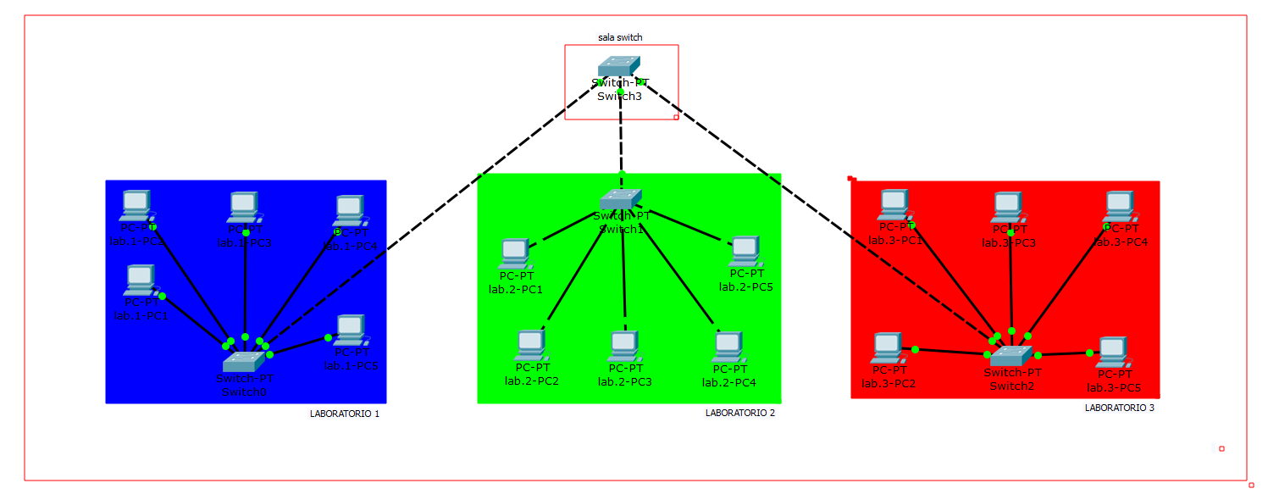

Come prima cosa dopo aver posizionato ogni switch all’ interno del proprio laboratorio abbiamo aggiunto ad esso il numero di porte mancante necessario per poter permetterci di collegare tutti e 5 i PC presenti.

Successivamente abbiamo creato la sala switch, dove abbiamo posizionato un quarto switch che ci permette di collegar e fare comunicare tra loro tutti e tre i laboratori.

FUNZIONAMENTO

Provando a simulare sul nostro sistema di reti l’ invio di un pacchetto da un PC di un laboratorio ad un PC di un altro laboratorio possiamo notare che il Computer da cui parte la lettera spedice il dato allo switch del suo laboratorio. Lo switch manda il pacchetto a tutti i Computer del primo laboratorio, che non essendo i destinatari non apriranno la lettera, e allo switch che collega i tre laboratori.

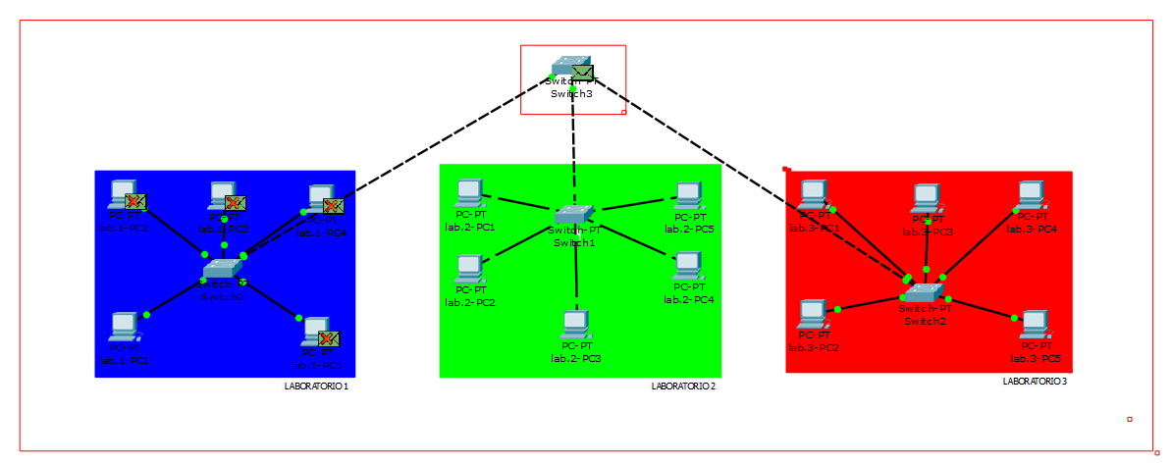

A sua volta quest’ ultimo spedisce il pacchetto agli altri due switch che lo spediranno a tutti i computer presenti nel loro laboratorio. Il pacchetto verrà aperto solo dal comuter destinatario che invierà un messaggio di conferma, ma sta volta il messaggio verrà mandato direttamente al PC di partenza.

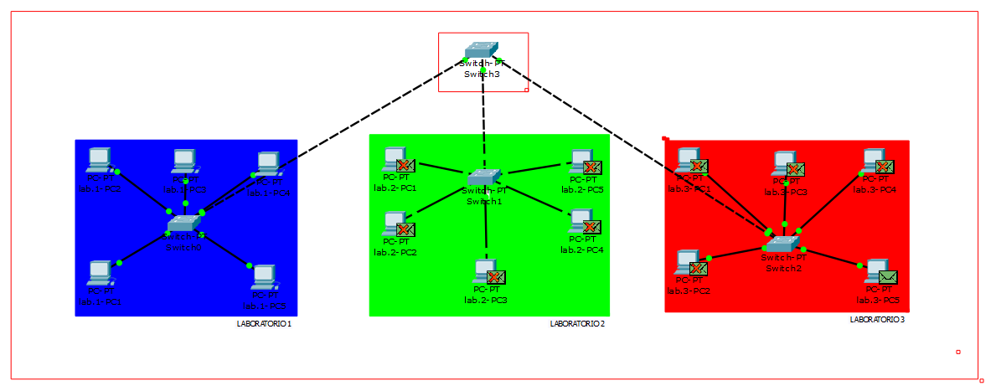

Ciò accade perché ormai gli switch hanno memorizzato nella MAC TABLE i vari indirizzi MAC.

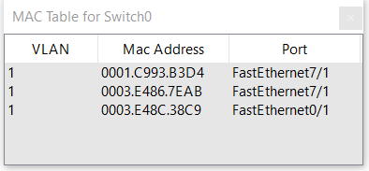

Nel caso volessimo rispedire il pacchetto dagli stessi PC eseguirà sempre il percorso diretto.